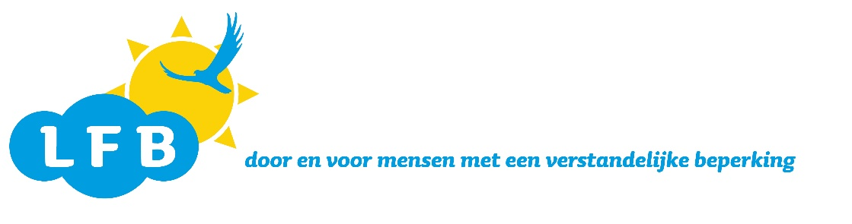

Onderling Sterk Themacafé Amersfoort
Uitnodiging 25 juni 2020 19.30 uur.
Let op! Nieuwe locatie. ‘Bij Bosshardt’ in Soesterkwartier.
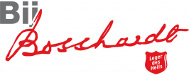
We moesten 3 keer het themacafé overslaan wegens de corona. Maar vanaf juni mag het weer.
Waarover gaat het deze keer:
Wat is en doet het Leger des Heils.
Mensen van het Leger des Heils gaan vertellen wat het Leger des Heils is en wat zij doen.
Zoals bijvoorbeeld over wat Bij Boschardt is.
En verder over Leger des Heils. Zoals de kerk, 2e hands kleding-verkoop, mensen helpen, activiteiten en nog meer.

Wanneer is het:
Donderdag 25 juni 2020 van 19.30 uur tot 21.30 uur.
Neem een vriend, vriendin, familielid of een ander mee.
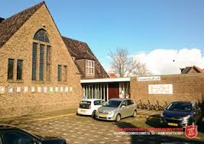
Maar vanwege de corona moet je je verplicht aanmelden. Omdat er maximaal 15 mensen mogen komen. Meld je snel aan. Vol is vol. Uiterlijk 24 juni.
Dus meld je snel aan! Bij Conny Kooijman: 06-53261822, e-mail: camkooyman@casema.nl

Waar is het:
Bij Bosshardt in Emmauskerk. Ingang aan rechterzijde, zie foto. In Soesterkwartier.
Noorderwierweg 131, 3812 DD Amersfoort.
Bus 1 van station 19.15 uur van perron D. Halte Emmauskerk(bus stopt voor de deur). Of ruim een kwartier lopen vanaf het station.
Toegang en koffie/thee gratis vanaf 19.30 uur. Het is rolstoel toegankelijk
Informatie: Conny Kooijman: 06-53261822, e-mail: camkooyman@casema.nl

